Nama: Yuda Dwi Nurcahyo

Nim: L200170126

1. Membuat Database

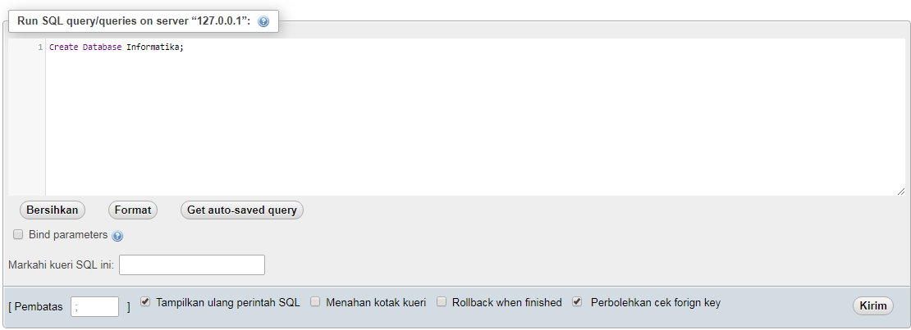

1. Membuat Table

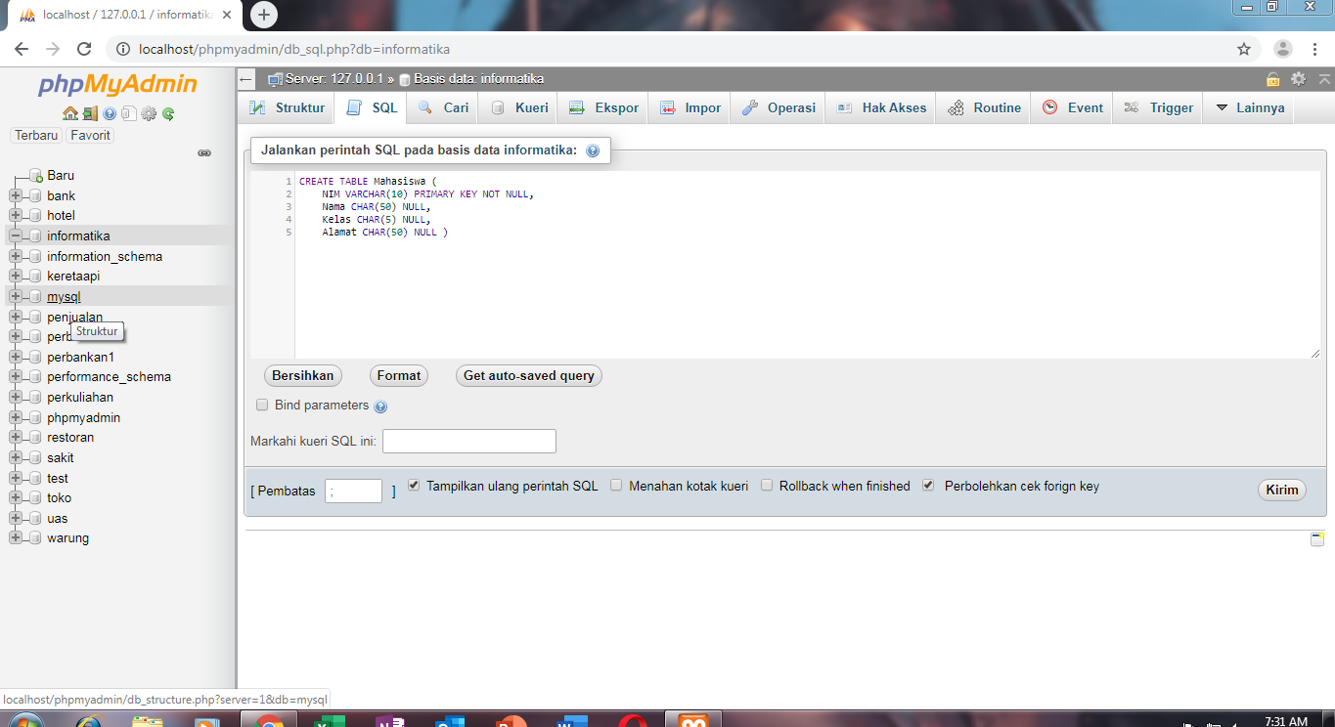

Hasil

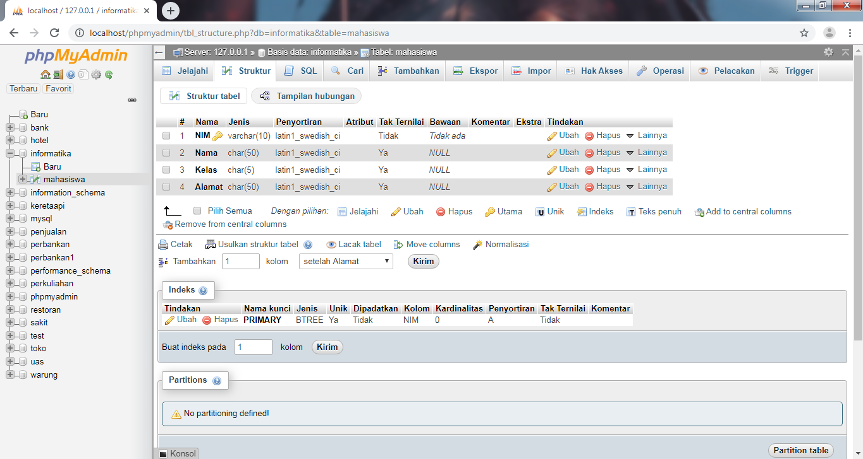

1. Memasukan Data

* Memasukan data pertama

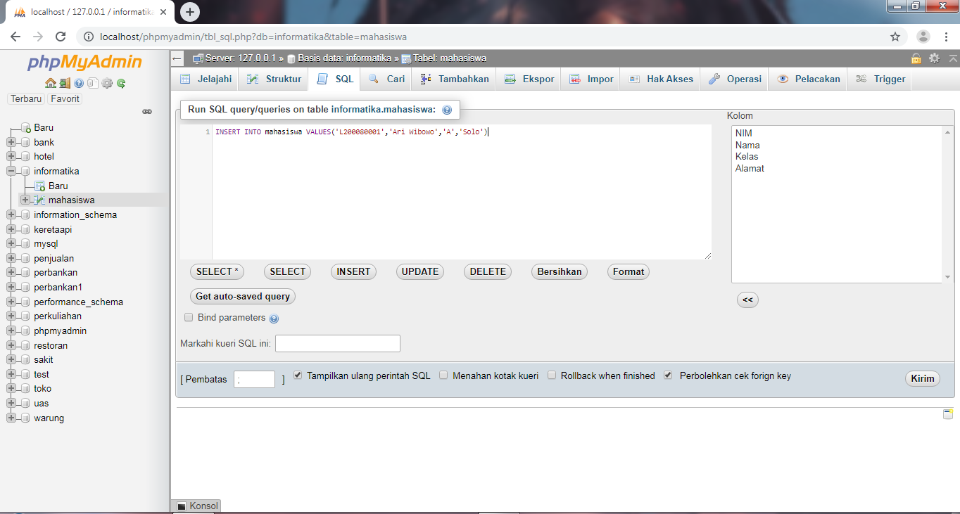

Menampilkan data

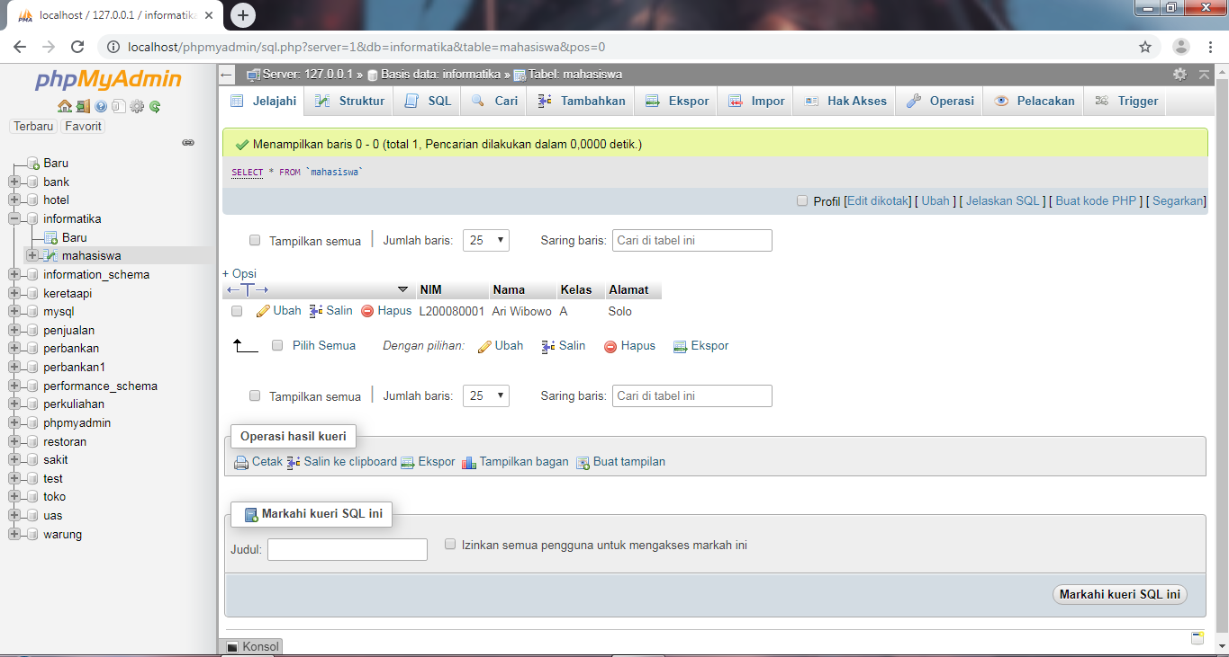

* Memasukan data kedua

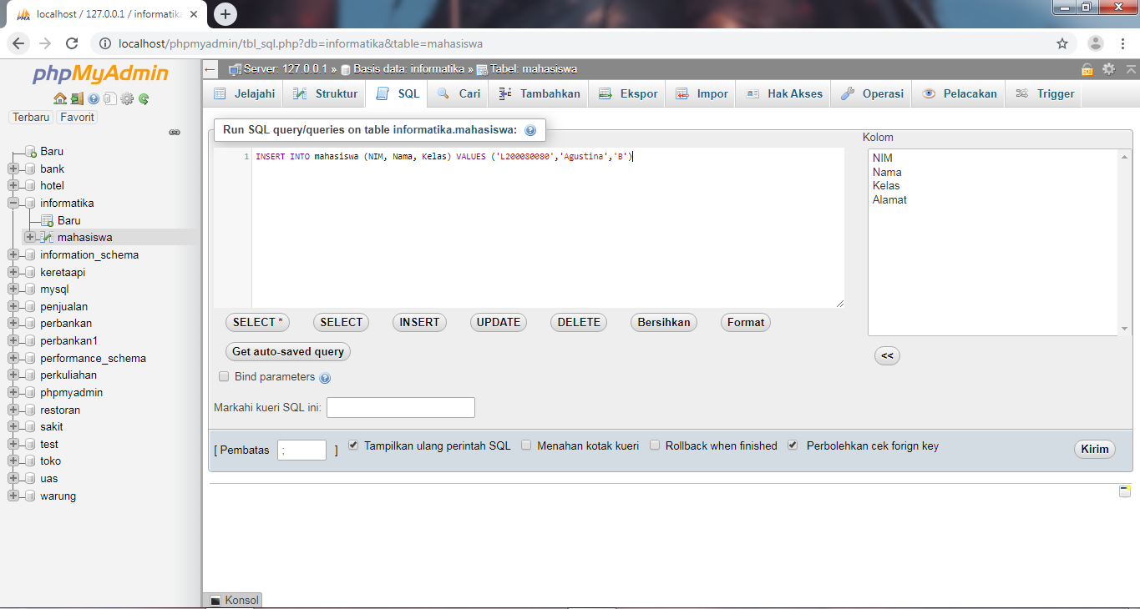

Menampilkan data

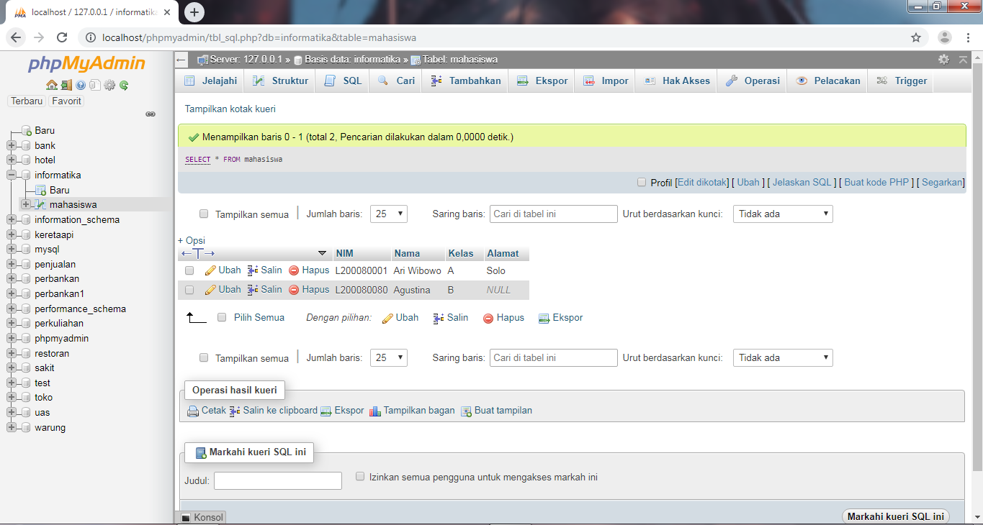

1. Mengubah Data

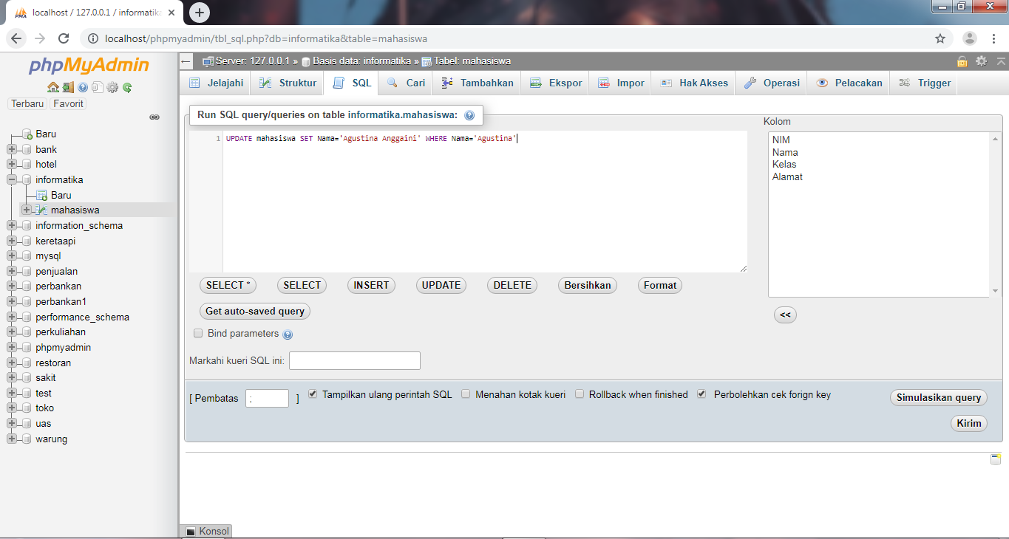

Menampilkan data

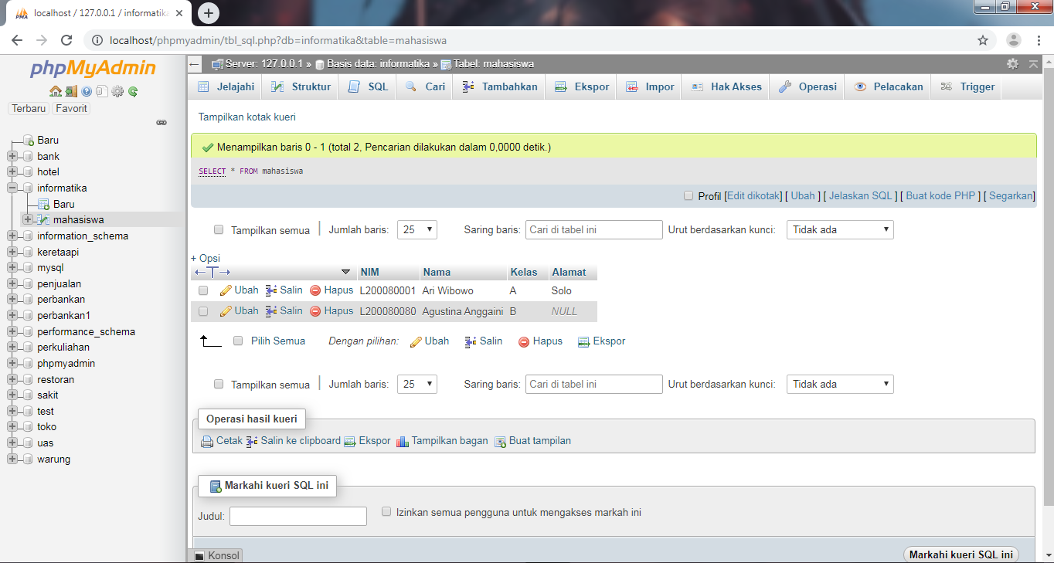

**JOIN**

Membuat Tabel

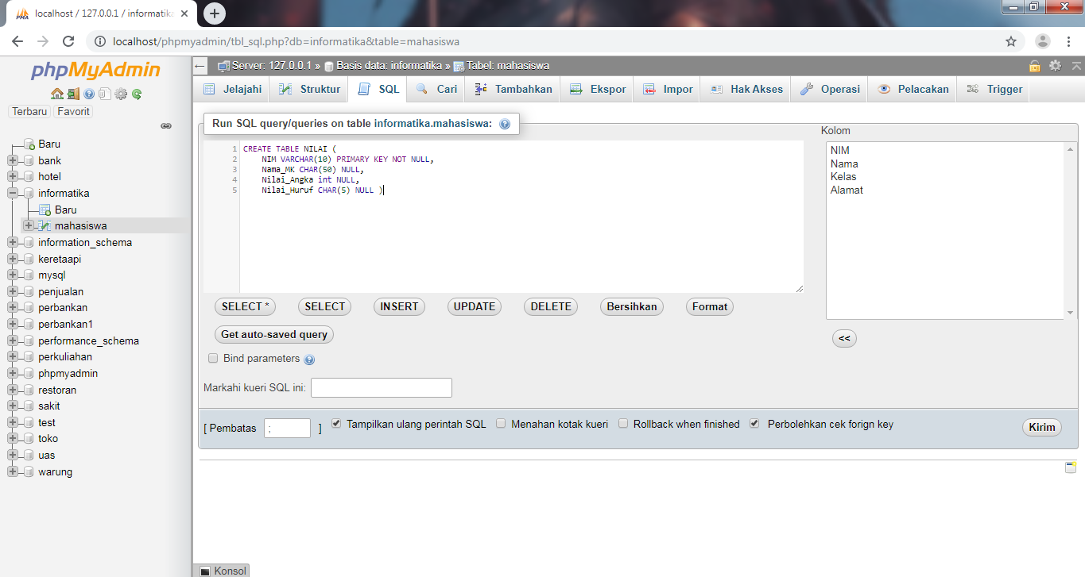

Mengisi tabel

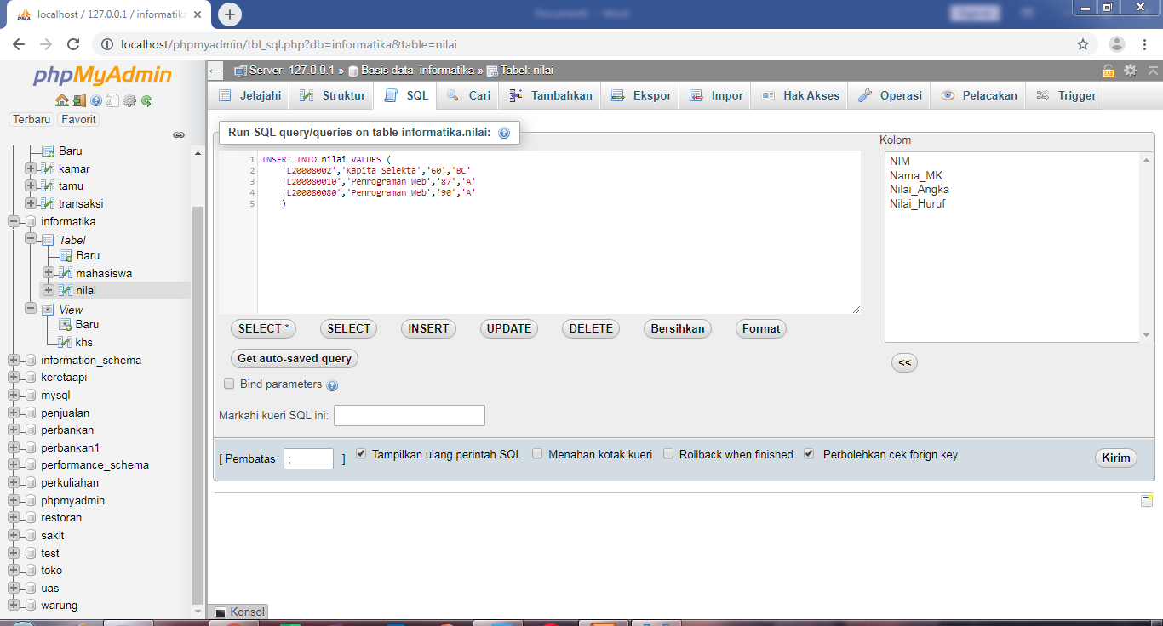

Hasil

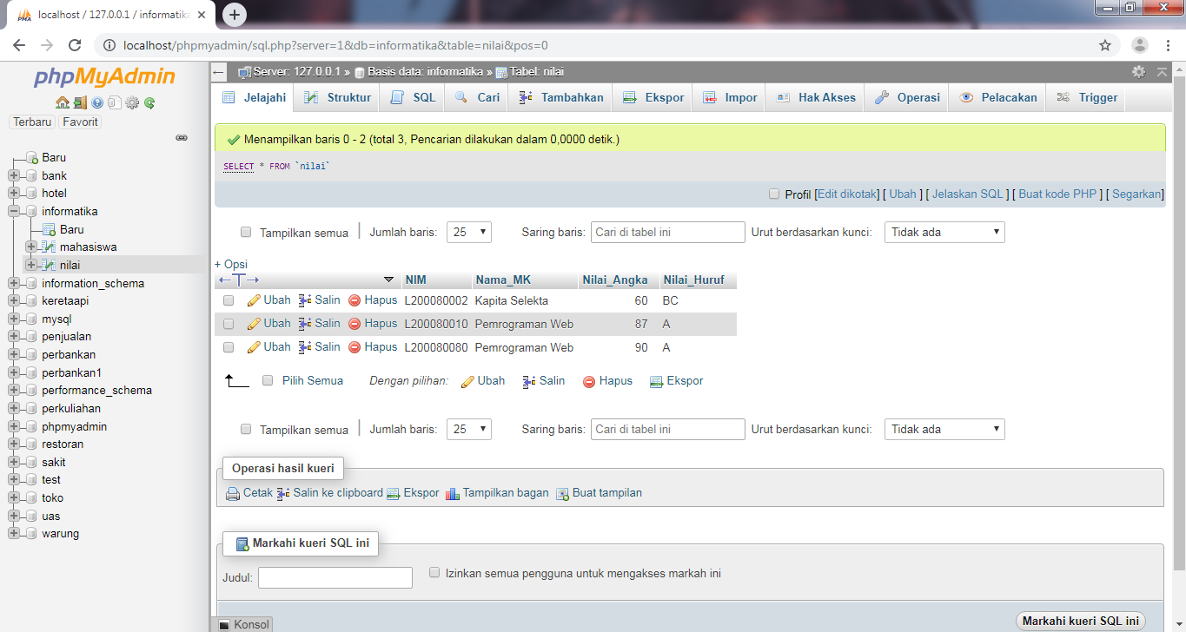

1. JOIN

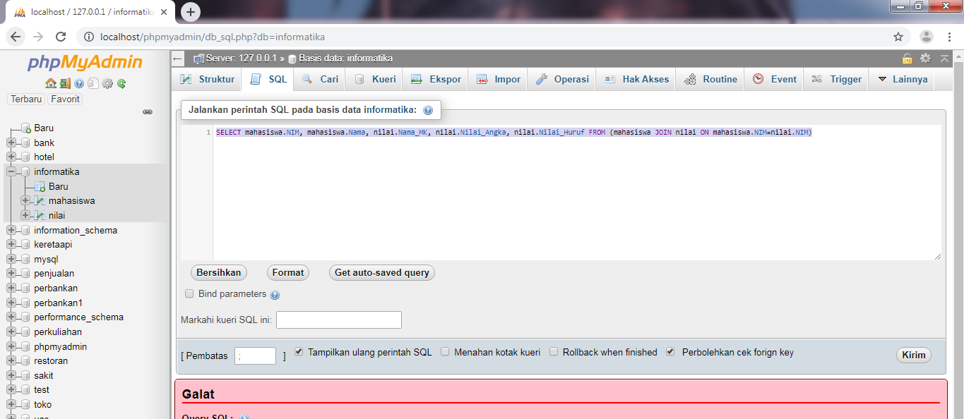

Hasil

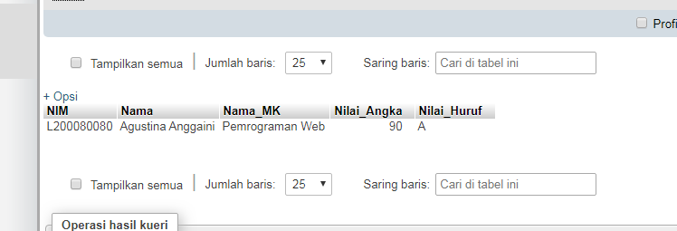

1. Left JOIN

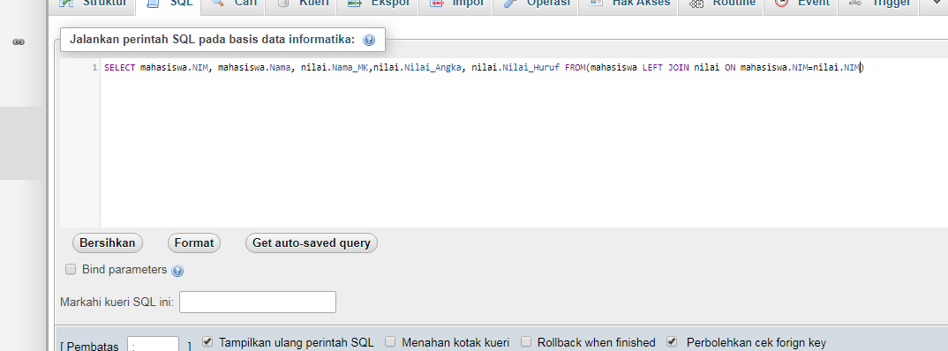

Hasil

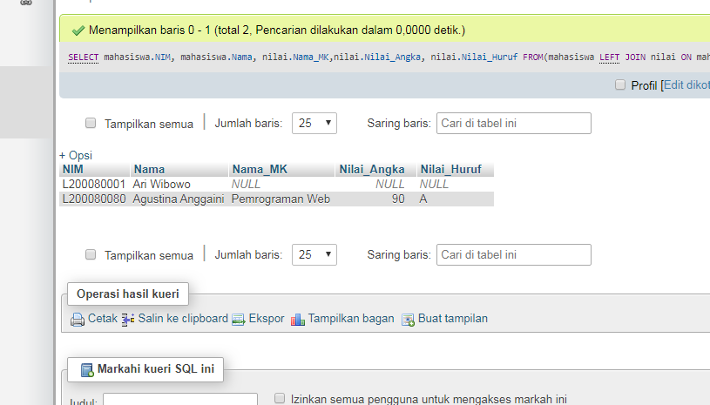

Perbedaannya adalah untuk JOIN, tabel akan berisi sedangkan pada Left JOIN tabel kosong

1. Right JOIN

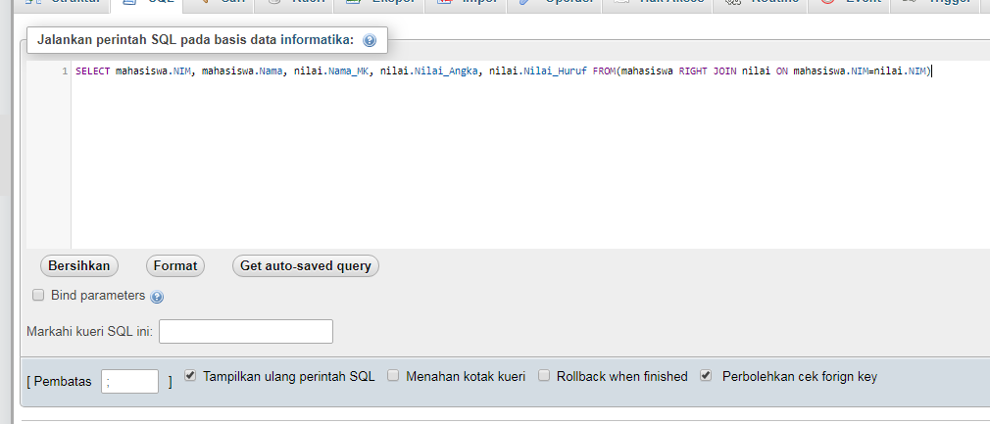

Hasil

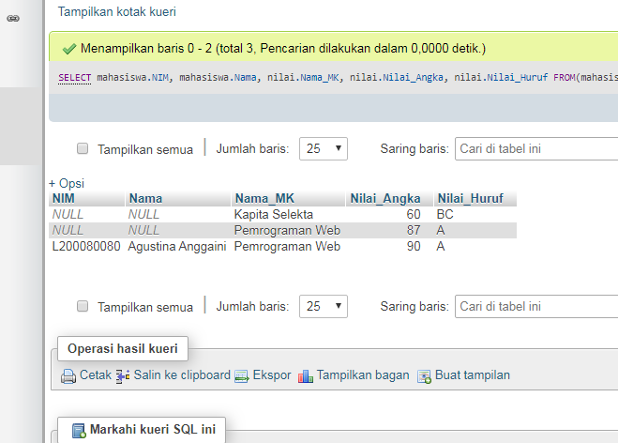

1. Fungsi AVG

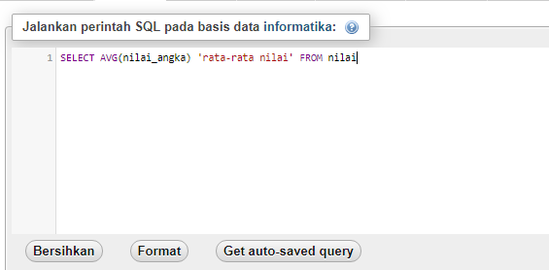

Hasil

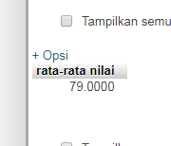

1. Fungsi SUM

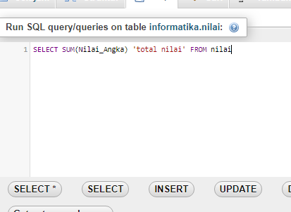

Hasil

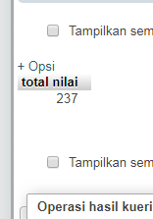

1. VIEW

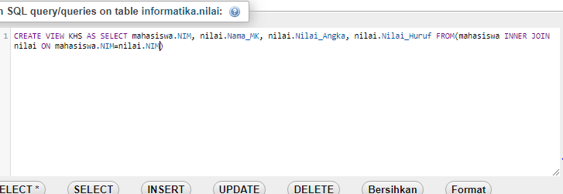

Hasil

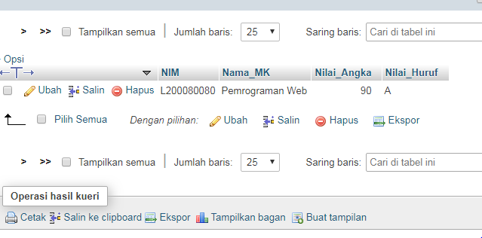

Tugas

Soal

1. SELECT adalah perintah yang digunakan untuk menampilkan data dari tabel yang ada didatabase dan dapat juga berupa sebuah ekspesi.
2. JOIN adalah penggabungan table yang dilakukan melalui kolom / key tertentu yang memiliki nilai terkait untuk mendapatkan satu set data dengan informasi lengkap.
3. LEFT JOIN akan menampilkan data-data yang tidak berelasI
4. RIGHT JOIN akan menampilkan data-data yang tidak berelasi. Namun kebalikan dari LEFT JOIN, pada table kota (table kanan), data yg tidak berelasi akan bernilai NULL.
5. AVG pada mysql digunakan untuk mendapatkan nilai rata – rata dari sebuah kolom (kolom bertipe numeric).
6. SUM adalah fungsi MySQL untuk menjumlah data atau record didalam sebuah table. Berikut adalah tutorialnya.

Syntaks

